Учреждение образования
«БЕЛОРУССКИЙ ГОСУДАРСТВЕННЫЙ ТЕХНОЛОГИЧЕСКИЙ УНИВЕРСИТЕТ»
Системное программировнаие
Студент: Немкович А.В.
ФИТ 3 курс 1 группа
Преподаватель: Бернацкий П.В
Минск 2025
Лабораторная работа №6
Цель работы: Получение практических навыков в работе с механизмом структурной обработки исключений.

Постановка задачи:

Взять готовый проект с сайта «diskstation.belstu.by:5001» по пути «Для_студентов_ФИТ_БГТУ/ПРЕПОДАВАТЕЛИ/Бернацкий/Системное программирование - 3 курс ИСиТ/Лекции/Примеры для лекций/8/windows_seh_tests-main.zip».
Изучить проект и полностью разобраться со структурой и содержимым подпроектов. Собрать проект согласно README файлу. Собрать проект необходимо как через Visual Studio, так и напрямую в консоли с использованием компилятора MSVC (cl.exe).
Подготовиться к объяснению любого из представленных в xcpt4 тестов.
- Собрать проект необходимо как через Visual Studio
Nested_collided
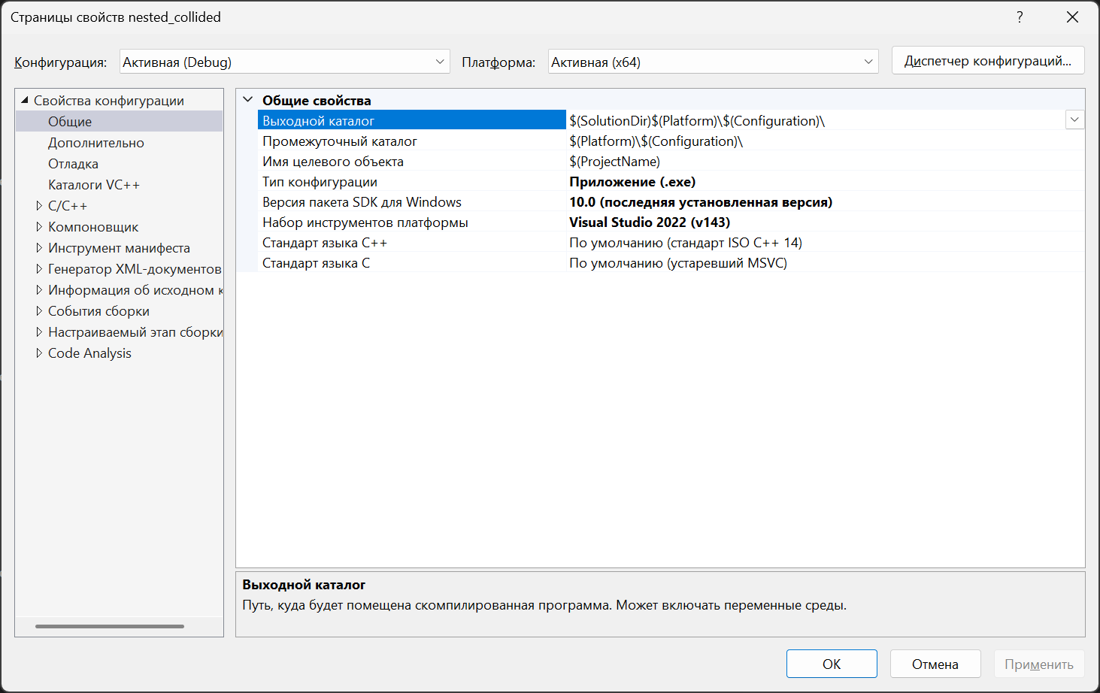
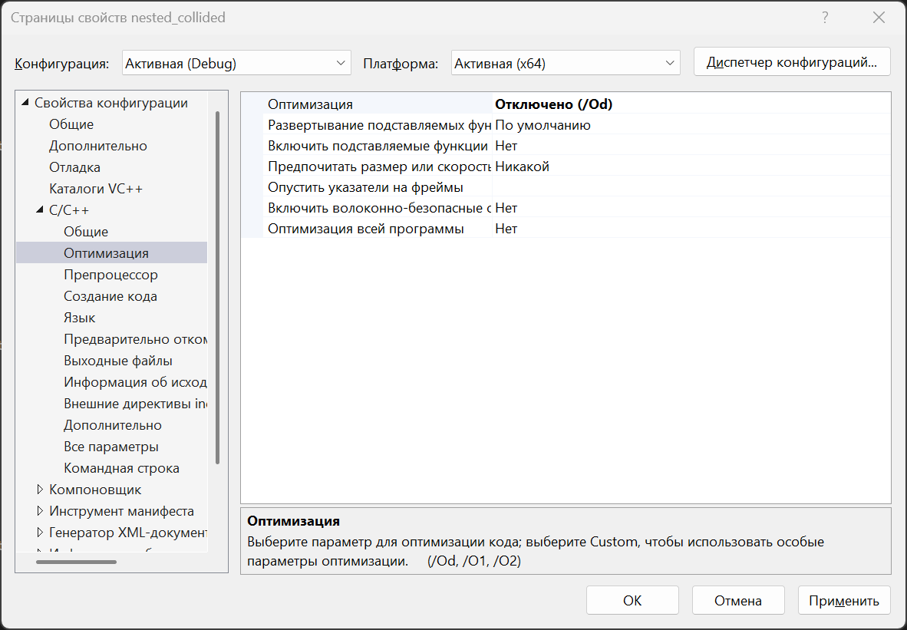
/Od нужен для того, чтобы компилятор не изменял логику и структуру тестов SEH. Это гарантирует, что:
- Тестируется именно то, что написано. Код тестов выполняется максимально близко к исходнику, без упрощений от оптимизатора, которые могли бы обойти или изменить проверяемый сценарий обработки исключений.
- Результаты предсказуемы и отладка проще. Легче понять, почему тест прошел или упал, так как сгенерированный код соответствует написанному.
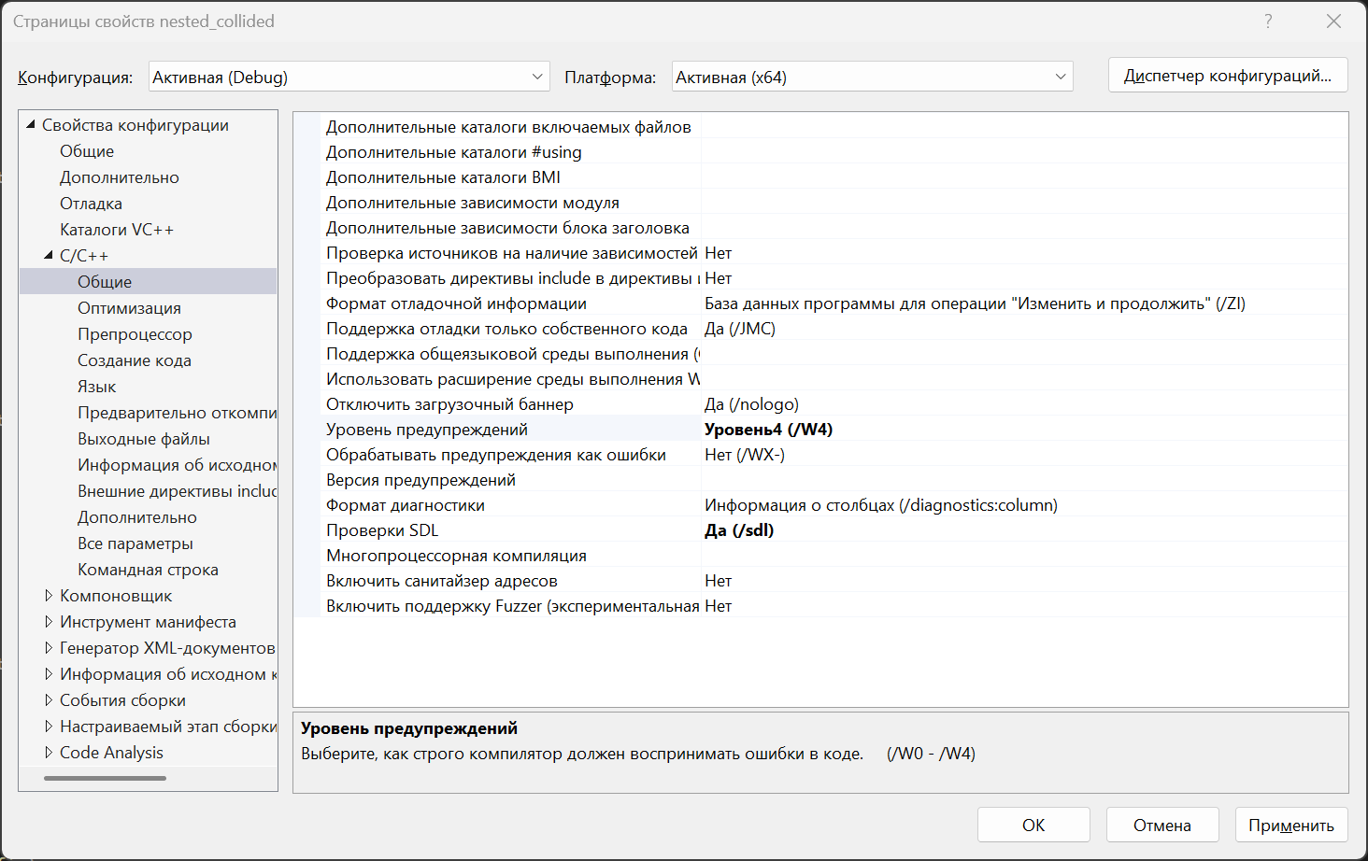
xcpt4
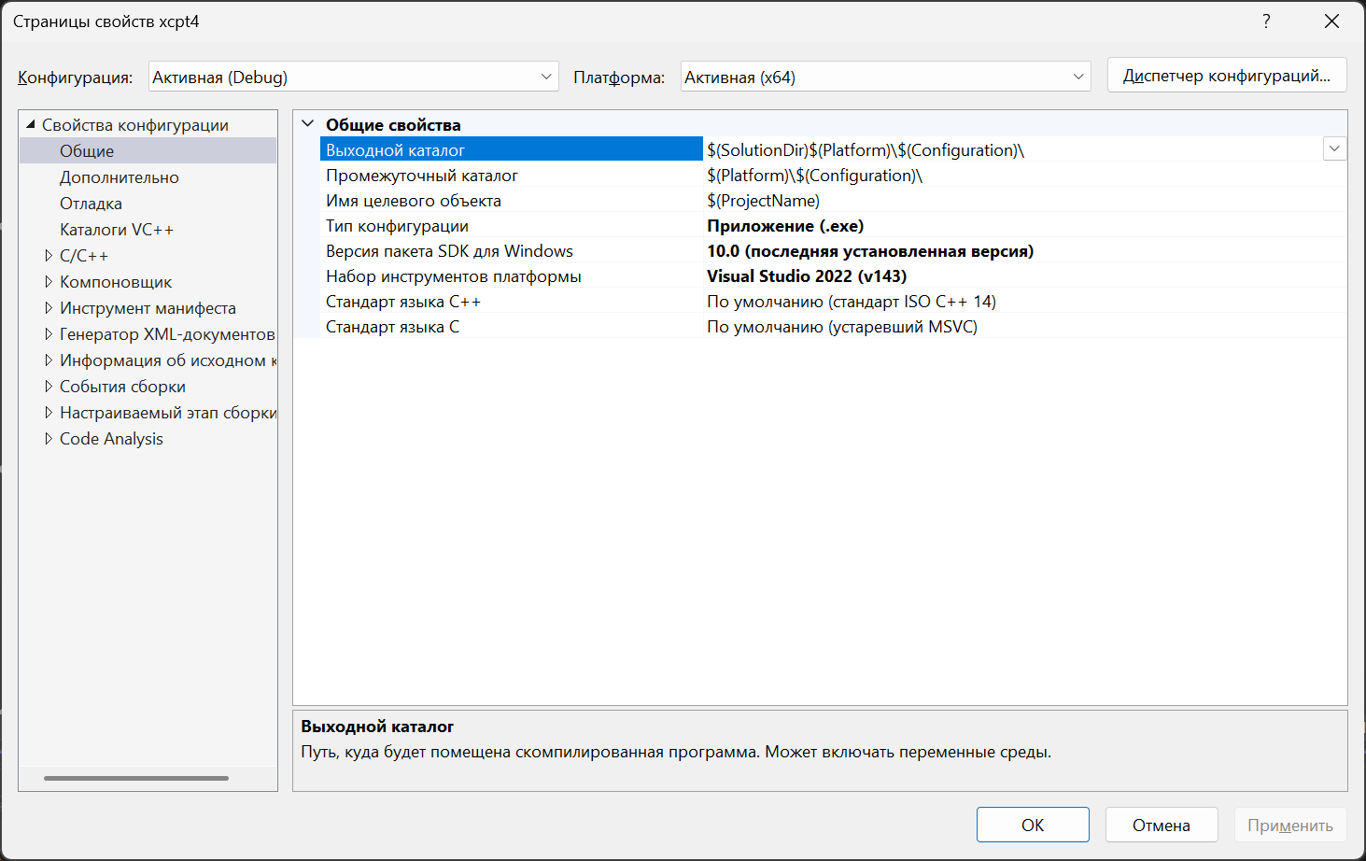
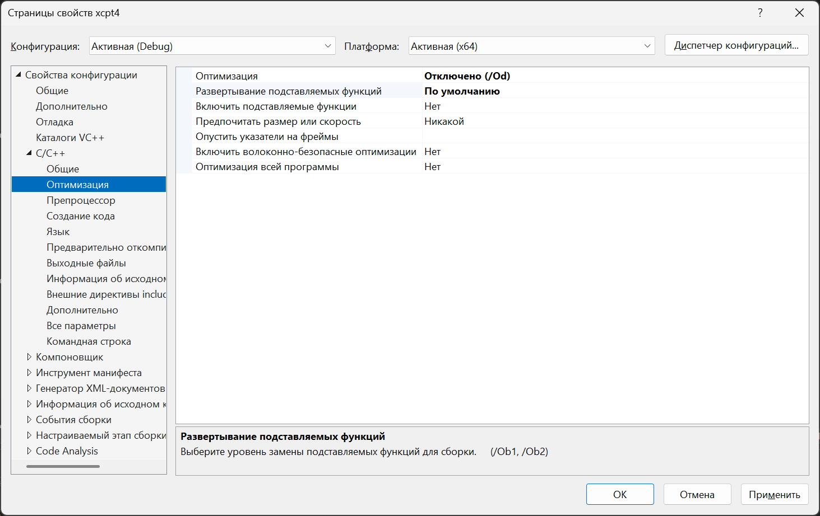
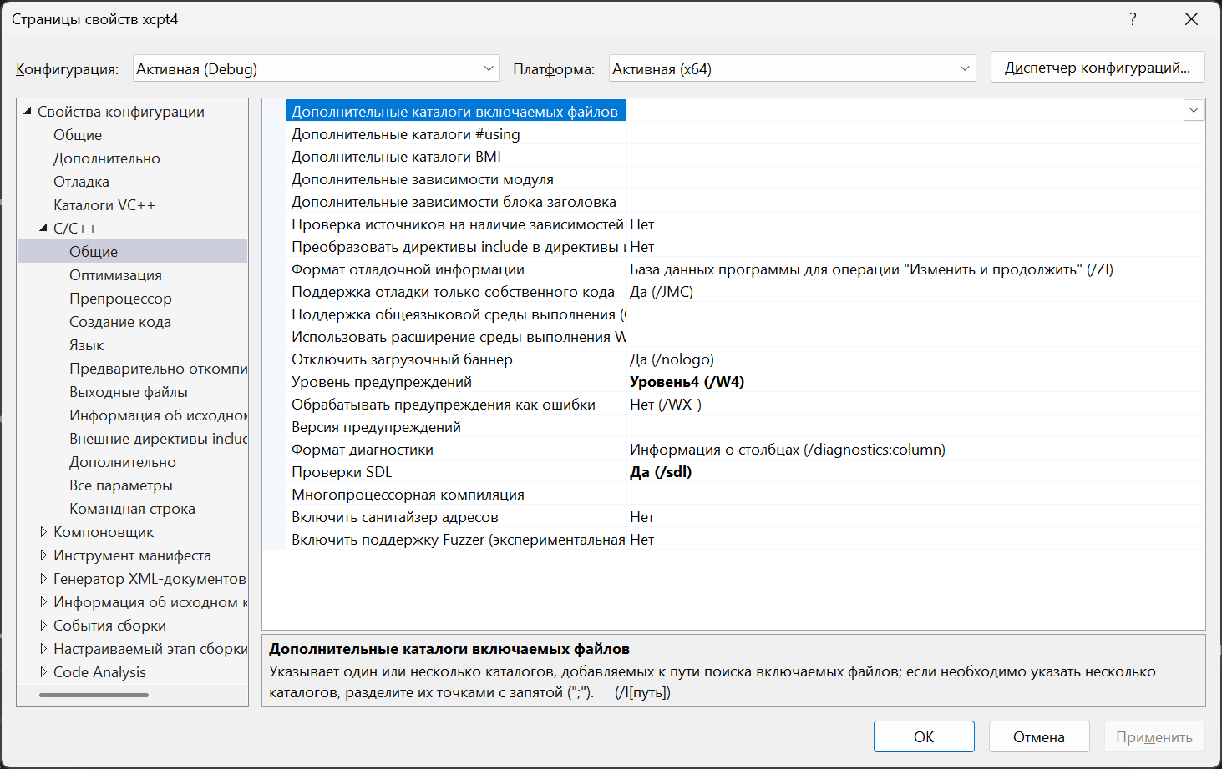
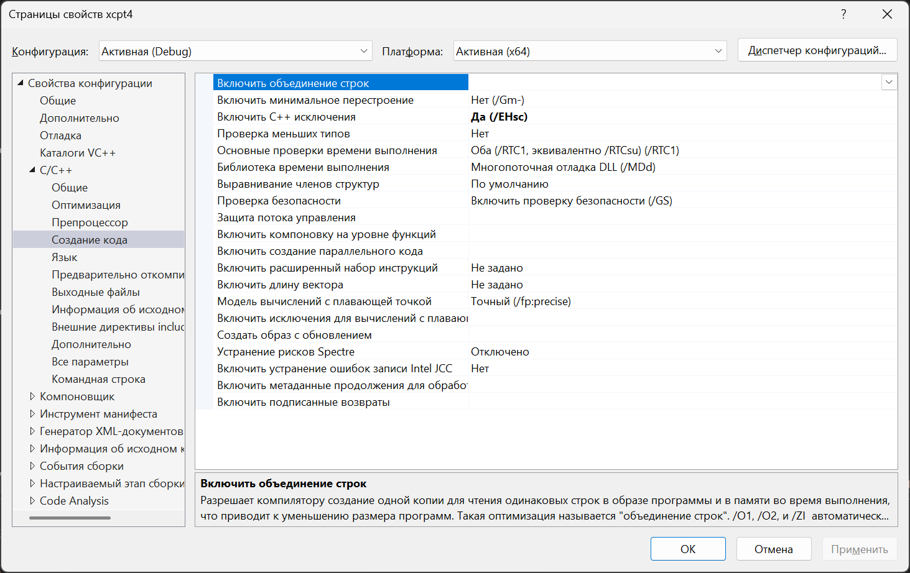
xframe_eh _dll
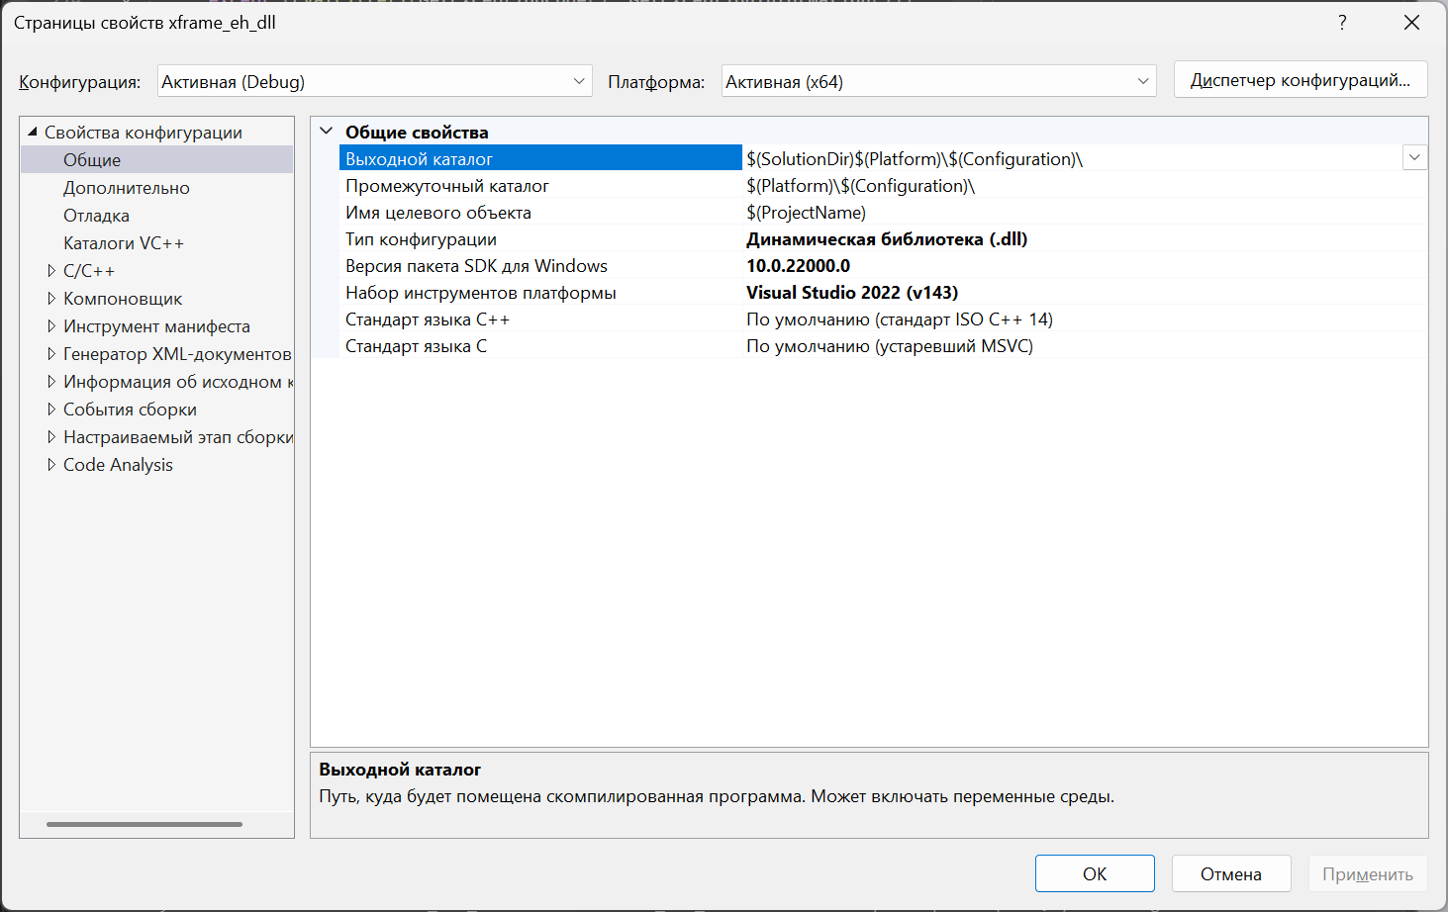
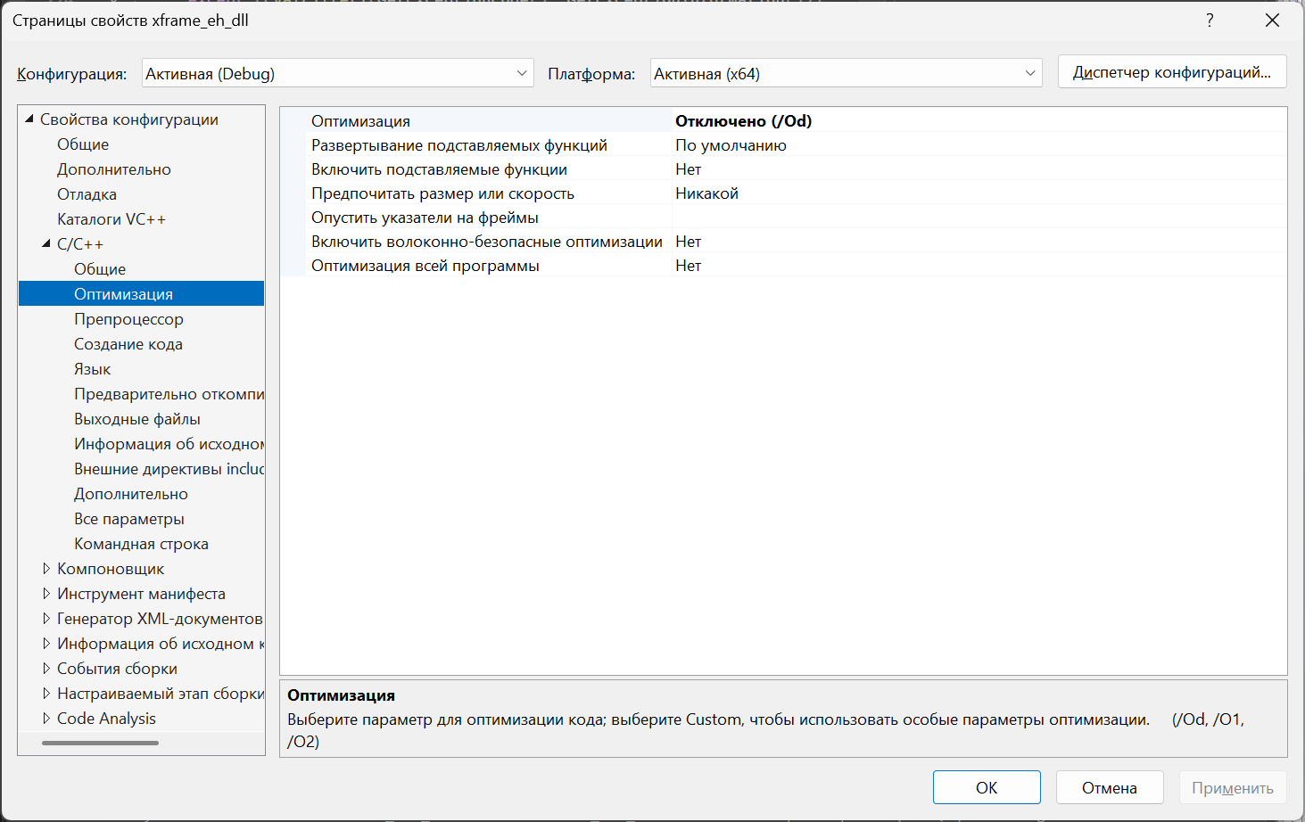
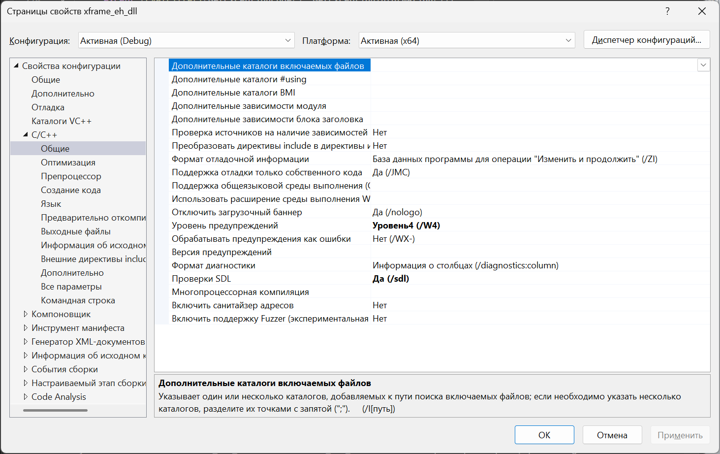
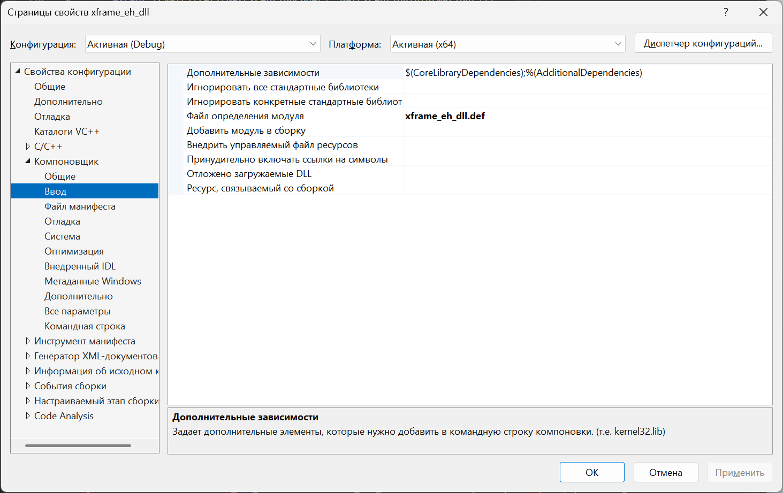
xframe_eh_exe
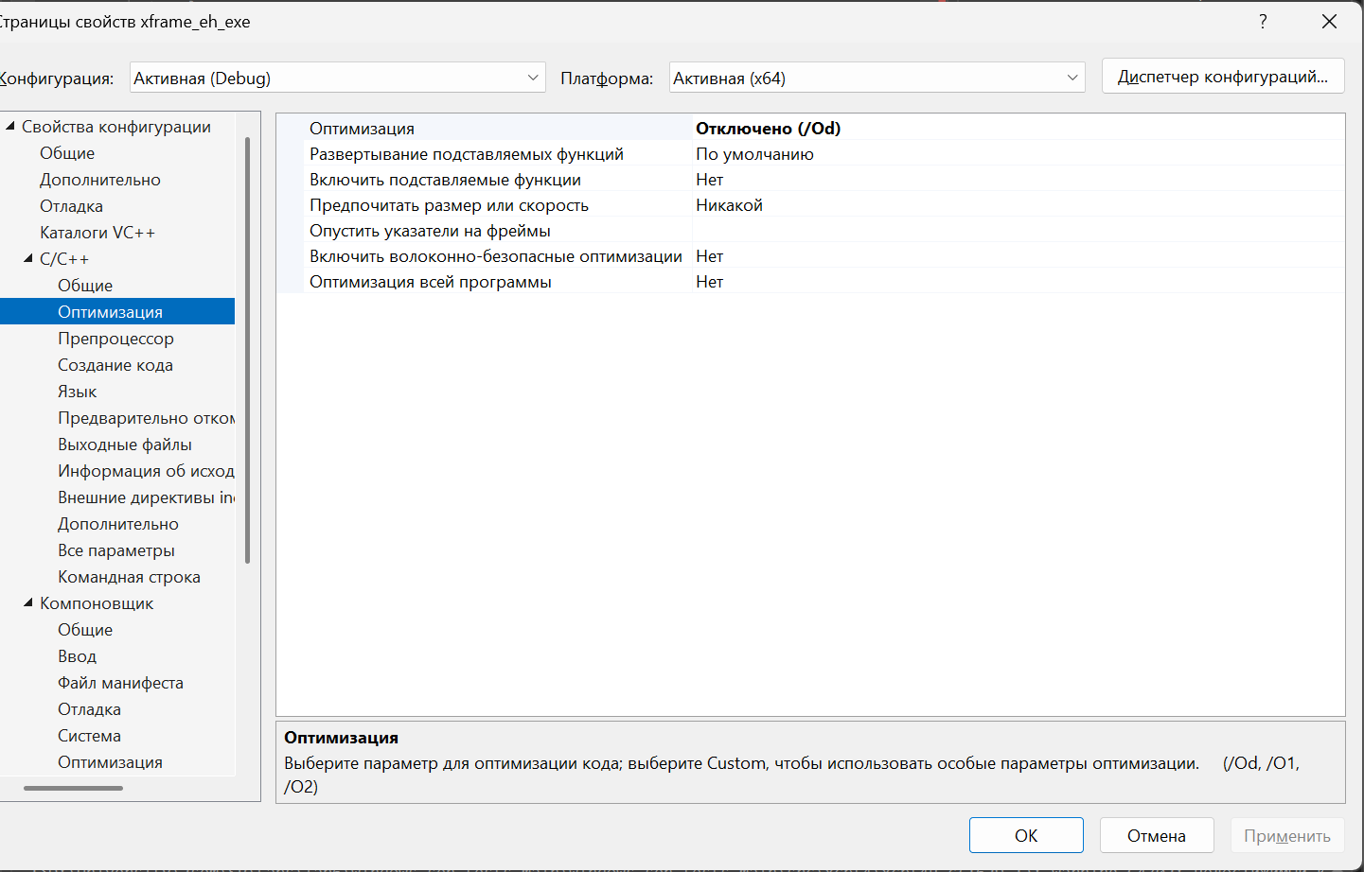
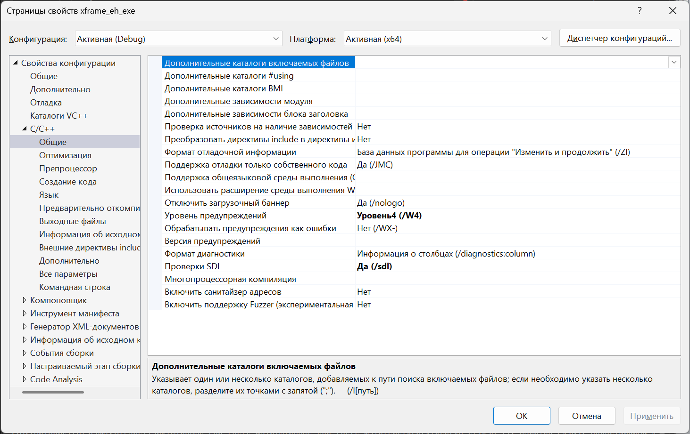
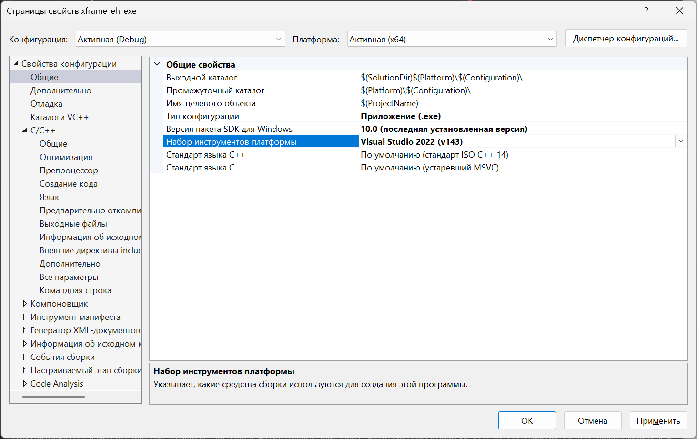
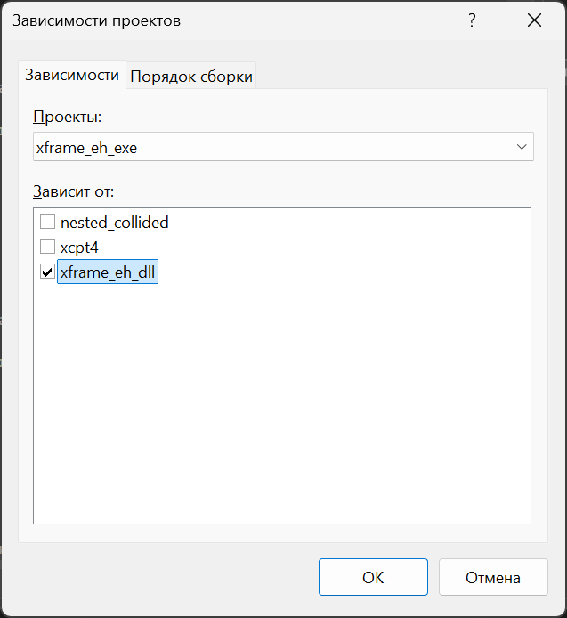
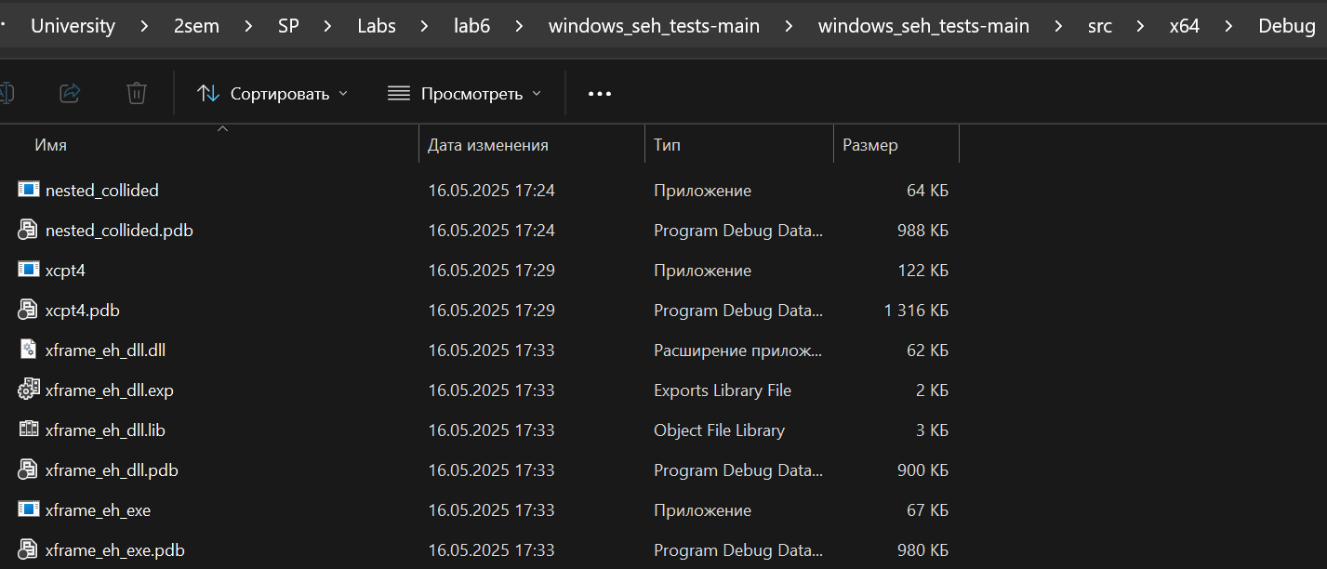
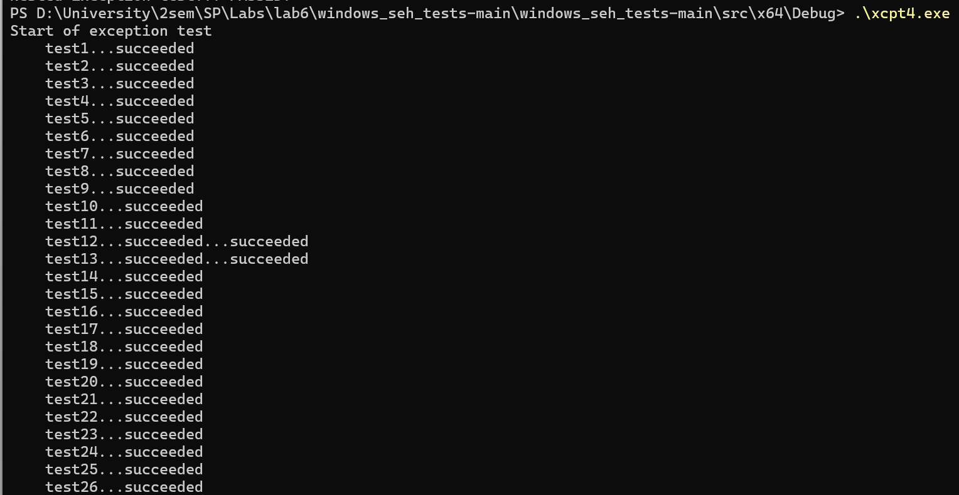
- C использованием компилятора MSVC (cl.exe)
/EHsc: Стандартная обработка исключений (не обязательно для чистого SEH, но хорошая практика для C++ кода).
/Ob0: Отключить любое встраивание функций.
/LD – указывает компилятору создать динамически подключаемую библиотеку (DLL).
